

قابل توجه دانشجویان گرامی جهت درخواست وام دانشجویی می بایست در سایت صندوق رفاه دانشجویی(www://bp.swf.ir/login.aspx)ثبت نام و درخواست وام نمایند.

فصل اول .................. مدارک لازم جهت دریافت وام صندوق رفاه دانشجویان

فصل دوم .................. ثبت نام متقاضی وام در سایت صندوق رفاه (دانشجویانی که تا به امروز وام دریافت ننموده اند )

فصل سوم .................. دانشجويان جديد الورود كه از مقاطع قبل وام دريافت نموده اند .(ثبت نام وام براي مقطع جديد)

فصل چهارم .................. ثبت درخواست وام برای نیمسال تحصیلی

**فصل اول**

**مدارک لازم جهت دریافت وام صندوق رفاه دانشجویان**

|  |  |
| --- | --- |
| **مدارک لازم جهت دریافت وام صندوق رفاه دانشجویان** | |
| **1** | **کپی کارت ملی دانشجو** |
| **2** | **كپي شناسنامه دانشجو(صفحه اول)** |
| **3** | **كپي كارت دانشجويي** |
| **4** | **کپی کارت ملی ضامن** |
| **5** | **کپی شناسنامه ضامن** |
| **6** | **کپی حکم کارگزینی ضامن ( ضامن باید کارمند رسمی/پيماني/بازنشسته – دولتی باشد )** |
| **7** | **تكميل فرم درخواست وام توسط دانشجو** |
| **8** | **اصل سند تعهد محضری با ضامن معتبر(رسمي/پيماني/بازنشسته)با ارائه گواهي كسر از حقوق در دفاترثبت اسناد رسمی** |
| **9** | **افتتاح حساب بانك تجارت (مخصوص دانشجويان دوره روزانه)** |

نكته :

* دانشجويان ورودي جديد كه متقاضي وام تحصيلي مي باشند مجازند سند تعهد محضري را در نيمسال دوم تحصيلي خود ارائه نمايند .
* فرم درخواست وام دوره شبانه با روزانه متفاوت مي باشد .
* دانشجويان شبانه نياز به افتتاح حساب بانكي ندارند .
* كليه دانشجويان متقاضي وام موظفند در ابتداي هر نيمسال تحصيلي نسبت به تكميل فرم درخواست وام اقدام نمايند .
* تکمیل مدارک فوق و تحویل به واحد رفاه و تسهیلات دانشجویی ( برای تمامی دانشجویان الزامی می باشد و در صورت نواقصی پرونده صندوق رفاه ، ثبت نام و درخواست وام دانشجوی درخواست دهند بررسی نمی شود )

**فصل دوم**

**ثبت نام متقاضی وام در سایت صندوق رفاه**

**(دانشجویانی که تا به امروز وام دریافت ننموده اند )**

مراحل ثبت نام :

1-1 جهت ورود به سایت صندوق رفاه به آدرس (bp.swf.ir/login.aspx  ) مراجعه کنید.

1-2 بر روی ثبت نام کلیک می کنیم.

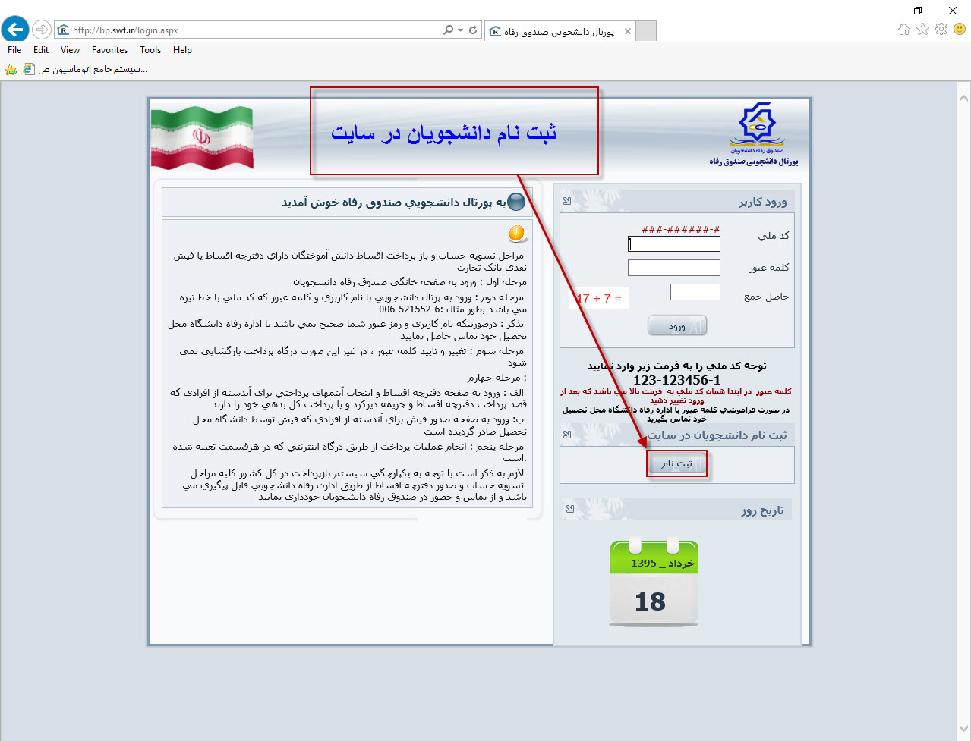

1-3 **کد ملی** متقاضی درخواست وام را وارد کرده و بر روی **جستجو** کلی می کنیم.

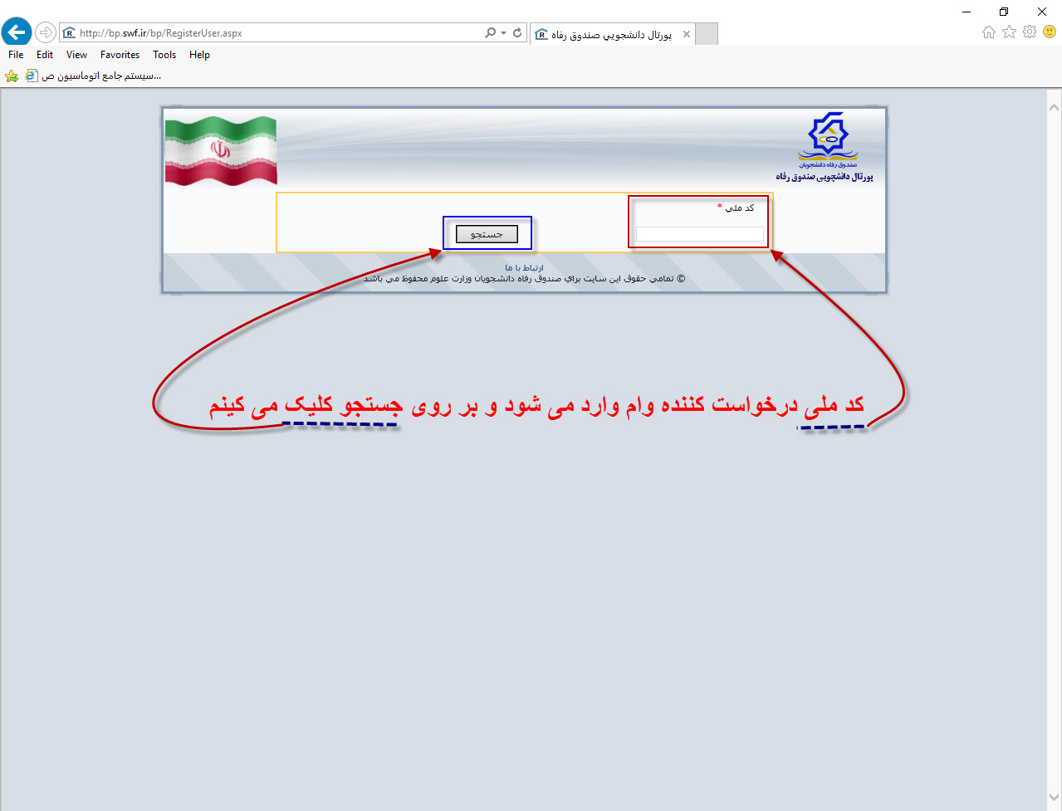

1-4 دراین مرحله تمامی مشخصات فردی دانشجو با دقت کامل می بایست درج گردد.

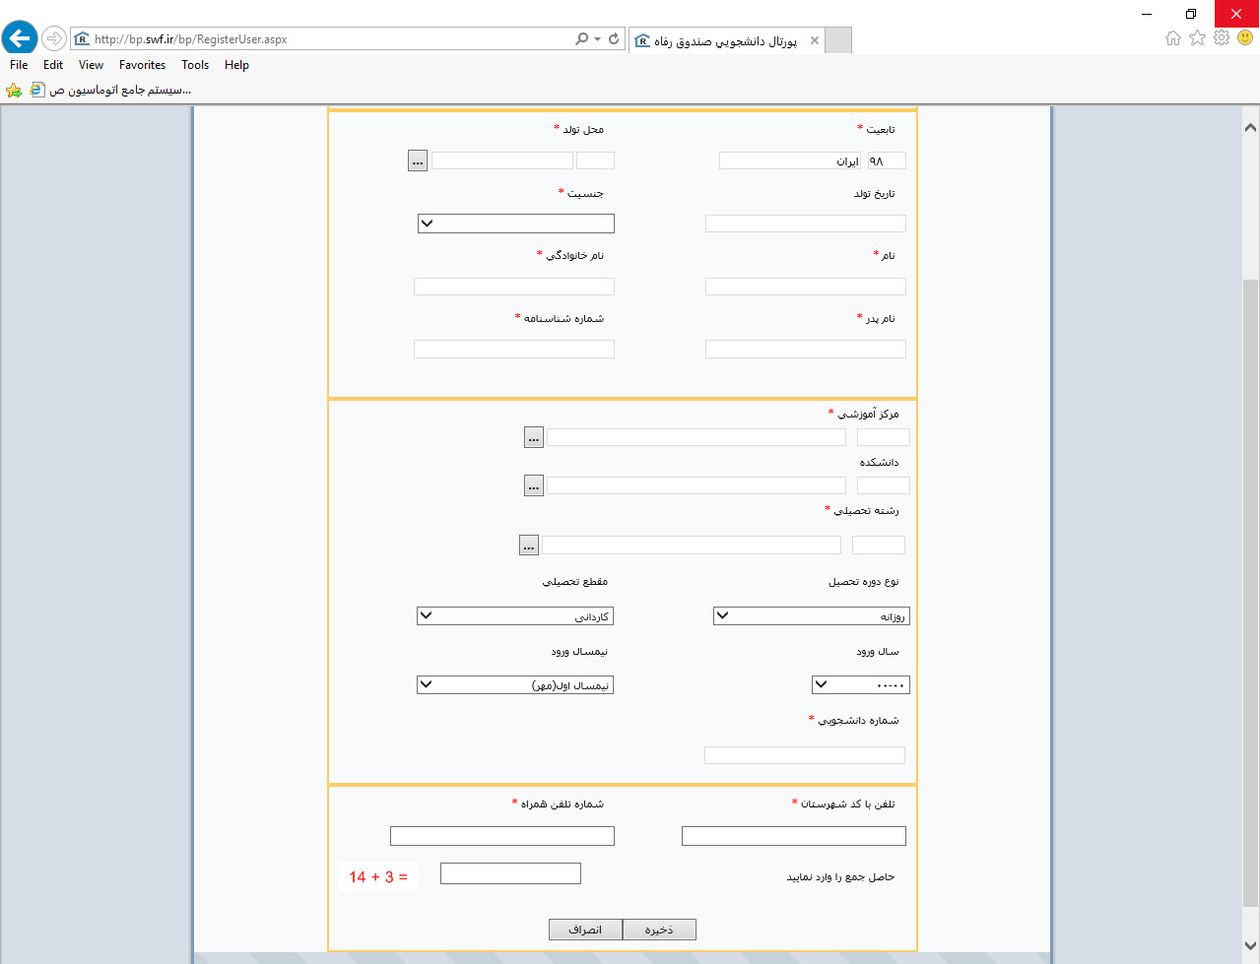

1-4-1 وارد کردن فیلد از پیش تعریف شده

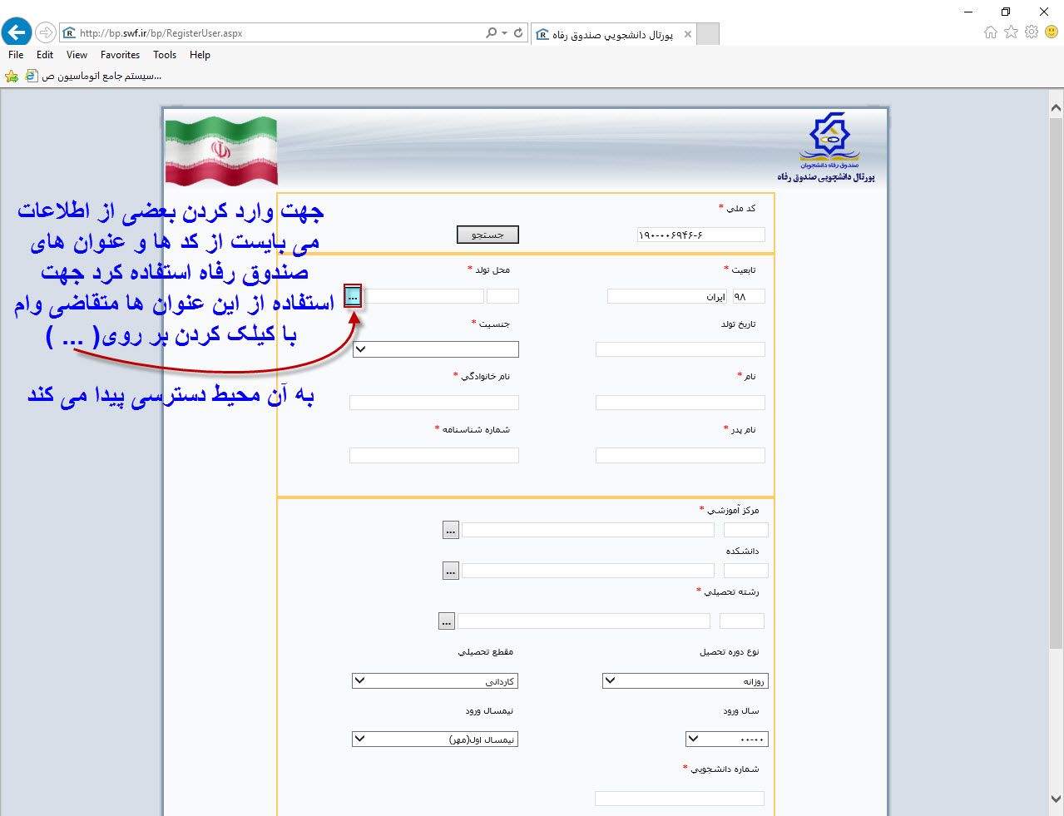

1-4-2 بعد از انتخاب **...** کنار فلید محل تولد جدل شهرها به نمایش در می آید و متقاضی می بایست در کادر ( نام یا کد شهر ) نام استان یا شهر خود را وارد کند و بر روی جستجو کلیک کرده و از لیست نمایش داده شده شهر خود را انتخاب کند.

مثال :

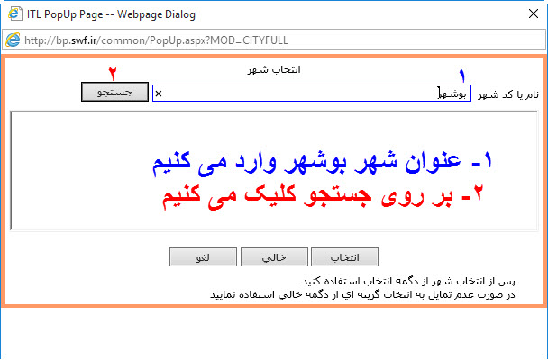

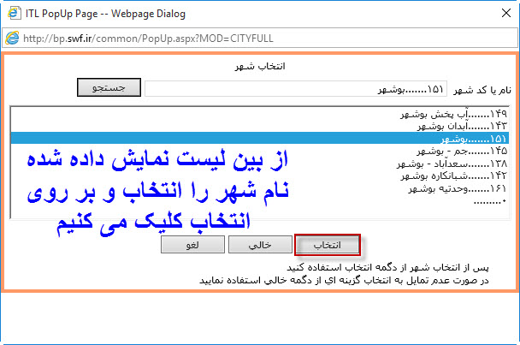

1-5 تمامی اطلاعات درخواستی توسط سایت صندوق رفاه را تکمیل نموده و بر روی کلید ذخیره کلیک می کنیم.

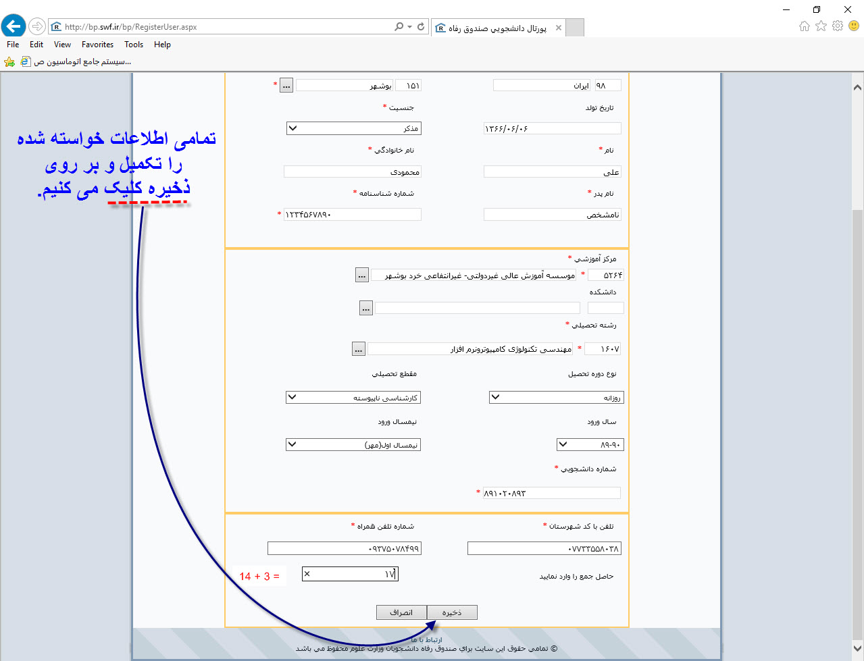

1-6 پیغام درج اطلاعات توسط سایت.

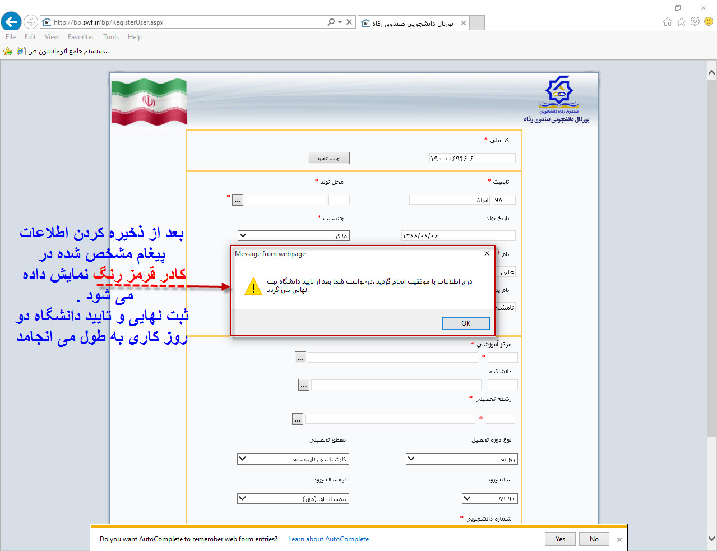

**فصل سوم**

**دانشجویان جدید الورد که از مقاطع قبل وام دریافت کرده اند**

**( ثبت نام برای مقطع جدید )**

مراحل ثبت نام مقطع جدید :

1-1 جهت ورود به سایت صندوق رفاه به آدرس (bp.swf.ir/login.aspx  ) مراجعه کنید.

1-2 بر روی ثبت نام کلیک می کنیم.



1-3 **کد ملی** متقاضی درخواست وام را وارد کرده و بر روی **جستجو** کلی می کنیم.



1-4 دراین مرحله تمامی مشخصات فردی دانشجو نمایش داده می شود و دانشجو می بایست درخواست ایجاد مقطع تحصیلی جدید نماید.

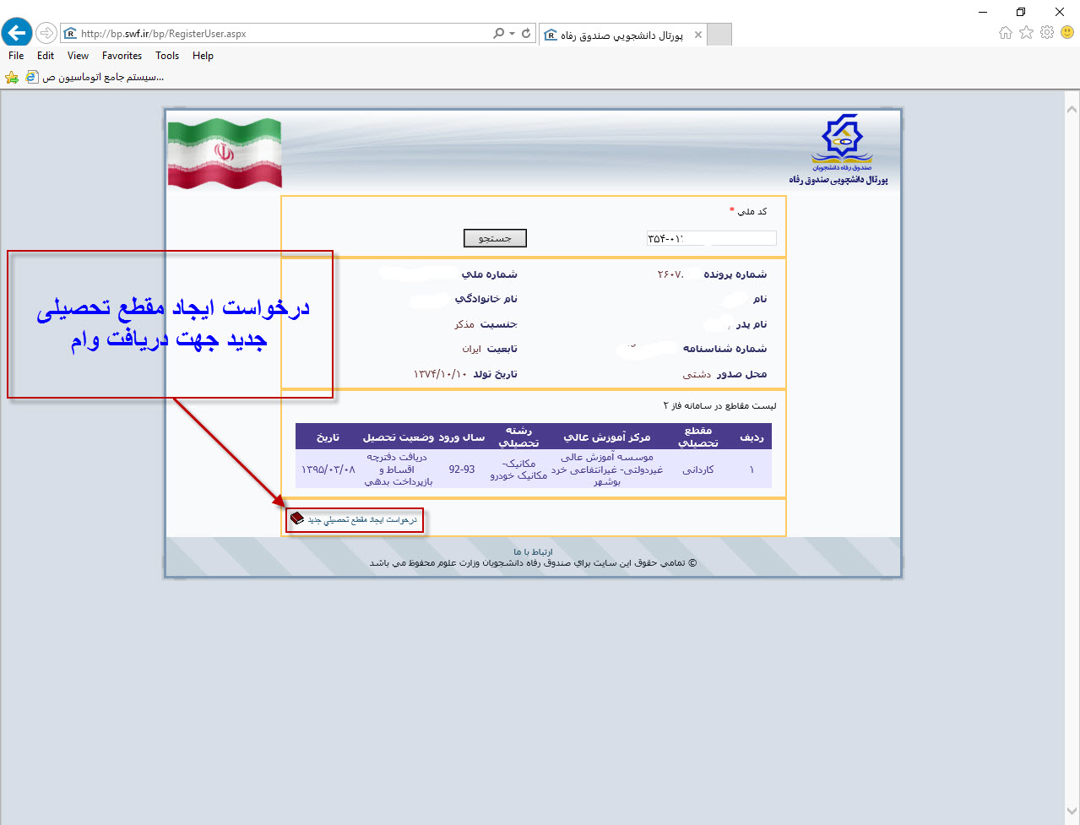

1-5 تمامی اطلاعات درخواستی توسط سایت صندوق رفاه را تکمیل نموده و بر روی کلید ذخیره کلیک می کنیم.

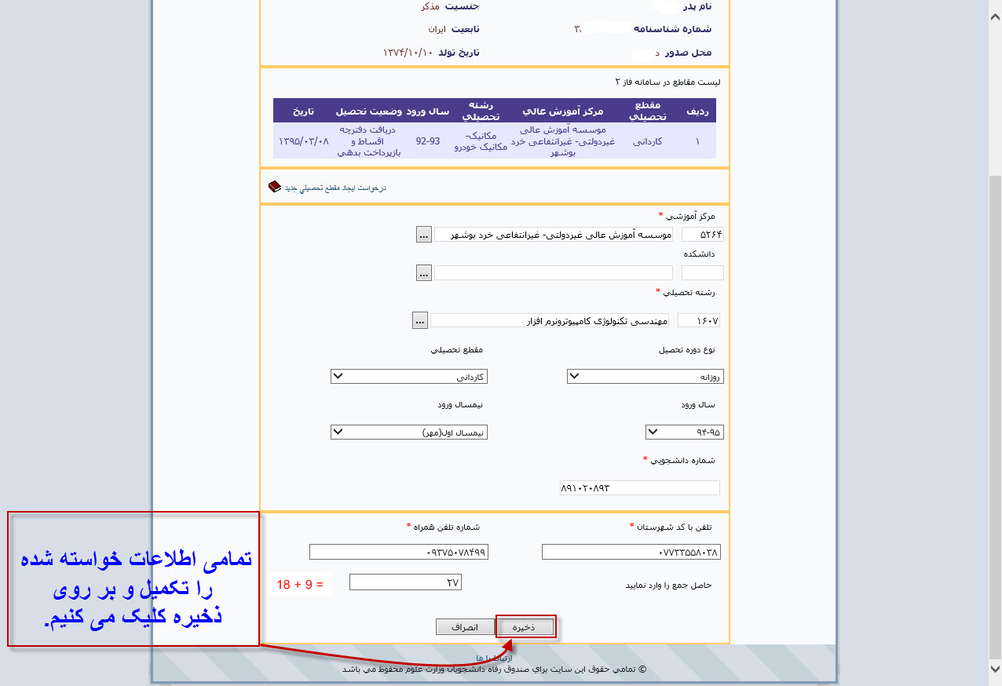

1-6 پیغام درج اطلاعات توسط سایت.



**فصل چهار**

**ثبت درخواست وام برای نیمسال تحصیلی**

مراحل ثبت نام :

1-1 جهت ورود به سایت صندوق رفاه به آدرس (bp.swf.ir/login.aspx  ) مراجعه کنید.

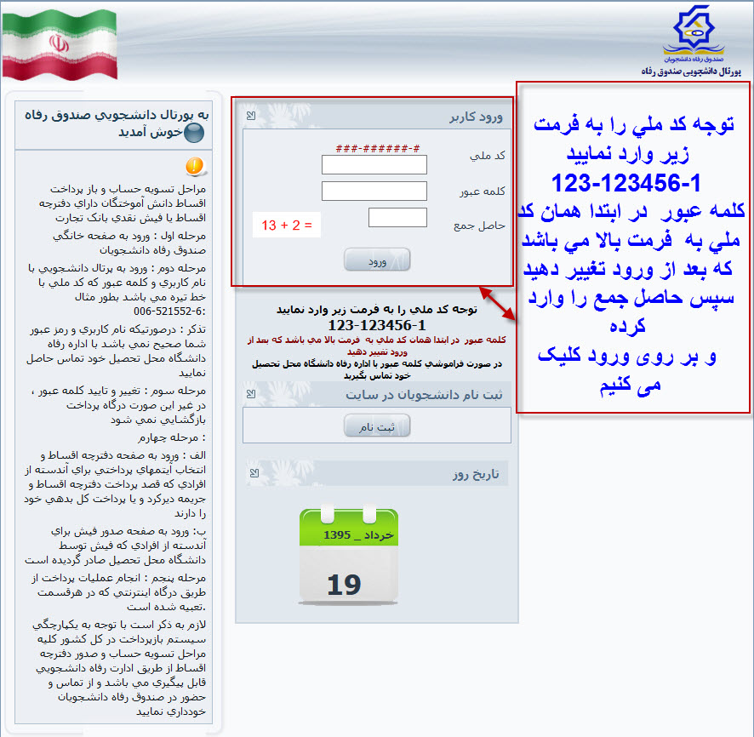

1-2 محیط ذیل مختص دانشجو بوده و دانشجو موظف به بروز کرده اطلاعات خود در این سامانه دارد و درخواست وام خود را مانند تصویر زیر به دانشگاه اعلام نماید.

